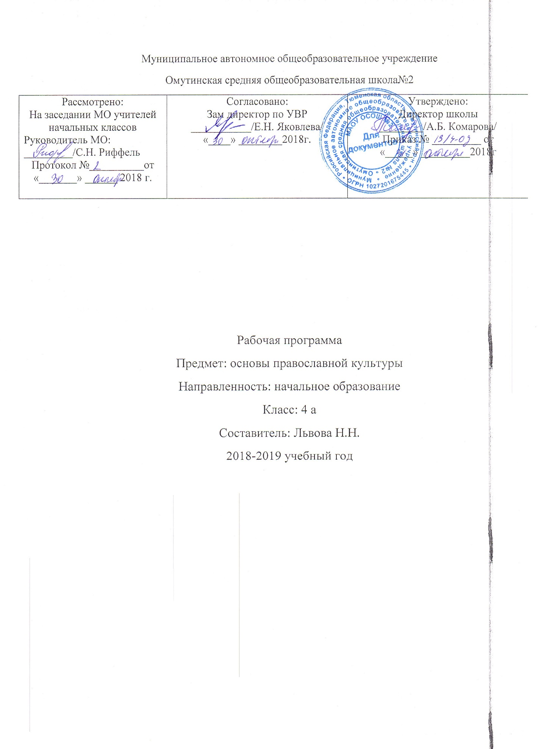

Планируемые результаты освоения обучающимися программы по основам православной культуры
Личностные результаты освоения основной образовательной программы начального общего образования:
- формирование основ российской гражданской идентичности, чувства гордости за свою Родину, российский народ и историю России, осознание своей этнической и национальной принадлежности; формирование ценностей многонационального российского общества; становление гуманистических и демократических ценностных ориентаций;
- формирование целостного, социально ориентированного взгляда на мир в его органичном единстве и разнообразии природы, народов, культур и религий;
- формирование уважительного отношения к иному мнению, истории и культуре других народов;
- овладение начальными навыками адаптации в динамично изменяющемся и развивающемся мире;
- принятие и освоение социальной роли обучающегося, развитие мотивов учебной деятельности и формирование личностного смысла учения;
- развитие самостоятельности и личной ответственности за свои поступки, в том числе в информационной деятельности, на основе представлений о нравственных нормах, социальной справедливости и свободе;
- формирование эстетических потребностей, ценностей и чувств;
- развитие этических чувств, доброжелательности и эмоционально-нравственной отзывчивости, понимания и сопереживания чувствам других людей;
- развитие навыков сотрудничества со взрослыми и сверстниками в разных социальных ситуациях, умения не создавать конфликтов и находить выходы из спорных ситуаций;
- формирование установки на безопасный, здоровый образ жизни, наличие мотивации к творческому труду, работе на результат, бережному отношению к материальным и духовным ценностям.
Метапредметные результаты освоения основной образовательной программы начального общего образования:
- овладение способностью принимать и сохранять цели и задачи учебной деятельности, поиска средств ее осуществления;
- освоение способов решения проблем творческого и поискового характера;
- формирование умения планировать, контролировать и оценивать учебные действия в соответствии с поставленной задачей и условиями ее реализации; определять наиболее эффективные способы достижения результата;
- формирование умения понимать причины успеха/неуспеха учебной деятельности и способности конструктивно действовать даже в ситуациях неуспеха;
- освоение начальных форм познавательной и личностной рефлексии;
- использование знаково-символических средств представления информации для создания моделей изучаемых объектов и процессов, схем решения учебных и практических задач;
- активное использование речевых средств и средств информационных и коммуникационных технологий (далее - ИКТ) для решения коммуникативных и познавательных задач;
- использование различных способов поиска (в справочных источниках и открытом учебном информационном пространстве сети Интернет), сбора, обработки, анализа, организации, передачи и интерпретации информации в соответствии с коммуникативными и познавательными задачами и технологиями учебного предмета; в том числе умение вводить текст с помощью клавиатуры, фиксировать (записывать) в цифровой форме измеряемые величины и анализировать изображения, звуки, готовить свое выступление и выступать с аудио-, видео- и графическим сопровождением; соблюдать нормы информационной избирательности, этики и этикета;
- овладение навыками смыслового чтения текстов различных стилей и жанров в соответствии с целями и задачами; осознанно строить речевое высказывание в соответствии с задачами коммуникации и составлять тексты в устной и письменной формах;
- овладение логическими действиями сравнения, анализа, синтеза, обобщения, классификации по родовидовым признакам, установления аналогий и причинно-следственных связей, построения рассуждений, отнесения к известным понятиям;
- готовность слушать собеседника и вести диалог; готовность признавать возможность существования различных точек зрения и права каждого иметь свою; излагать свое мнение и аргументировать свою точку зрения и оценку событий;
- определение общей цели и путей ее достижения; умение договариваться о распределении функций и ролей в совместной деятельности; осуществлять взаимный контроль в совместной деятельности, адекватно оценивать собственное поведение и поведение окружающих;
- готовность конструктивно разрешать конфликты посредством учета интересов сторон и сотрудничества;
- овладение начальными сведениями о сущности и особенностях объектов, процессов и явлений действительности (природных, социальных, культурных, технических и др.) в соответствии с содержанием конкретного учебного предмета;
- овладение базовыми предметными и межпредметными понятиями, отражающими существенные связи и отношения между объектами и процессами;
- умение работать в материальной и информационной среде начального общего образования (в том числе с учебными моделями) в соответствии с содержанием конкретного учебного предмета.
Предметные результаты освоения основной образовательной программы начального общего образования:
- готовность к нравственному самосовершенствованию, духовному саморазвитию;
- знакомство с основными нормами светской и религиозной морали, понимание их значения в выстраивании конструктивных отношений в семье и обществе;
- понимание значения нравственности, веры и религии в жизни человека и общества;
- формирование первоначальных представлений о светской этике, о традиционных религиях, их роли в культуре, истории и современности России;
- первоначальные представления об исторической роли традиционных религий в становлении российской государственности;
- становление внутренней установки личности поступать согласно своей совести; воспитание нравственности, основанной на свободе совести и вероисповедания, духовных традициях народов России;
- осознание ценности человеческой жизни.
Содержание учебного предмета
№ п/п | Наименование раздела, блока | Количество часов
1 | Введение. Духовные ценности и нравственные идеалы в жизни человека и общества | 1
2 | Основы православной культуры. Часть 1. | 16
3 | Основы религиозных культур и светской этики. Часть 2. | 12
4 | Духовные традиции многонационального народа России. | 5
 | Итого | 34
Блоки 1 и 4 посвящены патриотическим ценностям и нравственному смыслу межкультурного и межконфессионального диалога - фактора общественного согласия. Уроки в рамках этих блоков можно проводить для всего класса.
На уроке 1 блока учащиеся узнают о единстве многонационального российского народа, о многообразии его духовных традиций. На уроке проводится мысль, что при явном различии наших взглядов на мир, мы – народ России – едины. У нас общий язык, культура, история, территория, государство, и главное – сходные нравственные основы.
Первый урок второго блока – вводный. На последующих уроках второго блока учащиеся должны получить целостное представление о том, что есть культура православия. Школьники знакомятся с основателем православия - Христом. Перед ними будут раскрыты основные нравственные понятия: человек и мир, добро и зло, любовь, милосердие и др. Будет показан образ жизни людей, их нравственные семейные и общественные обязанности. Изучение второго блока завершается подведением итогов по пройденному материалу и несложными творческими работами. В 3 блоке содержательный образ по модулю «Основы православной культуры» будут в большей мере выстраиваться с учётом культурно - исторических особенностей нашей страны и региона, где проживает семья обучающегося. Тема Родины, национальной культуры, традиций, любви к родной земле определяют большинство тем третьего блока.
Блок 4 – итоговый, обобщающий, оценочный. Предусматривает подготовку и презентацию творческих проектов на основе изученного материала.
К наиболее предпочтительным формам учебной работы на занятиях в рамках курса «Основы православной культуры» относятся:
взаимные вопросы и задания групп, взаимообъяснение, беседа, интервью, драматизация (театрализация).
Используются сквозные виды учебной деятельности учащихся, которые проходят через все уроки в рамках курса, являясь его содержательными и методологическими связующими звеньями: составление словаря терминов и понятий, составление галереи образов, использование информационных технологий.
Задания на дом в процессе изучения курса имеют творческий, поисковый или проблемный характер. Предусмотрена подготовка и презентация итоговых творческих проектов на основе изученного материала.
Календарно-тематическое планирование
№  урока,  дата | Тема урока/  тип урока | Количество часов
1 | Духовные ценности и нравственные идеалы в жизни человека и общества.  Россия - наша Родина.  Вводный урок | 1
2 | Основы православной культуры  Культура и религия. | 1
3 | Человек и Бог в православии | 1
4 | Православная молитва | 1
5 | Библия и Евангелие | 1
6 | Проповедь Христа  Комбинированный | 1
7 | Христос и Его крест | 1
8 | Пасха | 1
9 | Православное учение о человеке | 1
10 | Совесть и раскаяние | 1
11 | Заповеди | 1
12 | Милосердие и сострадание | 1
13 | Золотое правило этики | 1
14 | Храм | 1
15 | Икона  Комбинированный | 1
16 | Подведение итогов | 1
17 | Подведём итоги и оценим свои достижения. Презентация проектов | 1
18 | Как христианство пришло на Русь  Урок изучения нового материала | 1
19 | Подвиг. Человеческая жертвенность. Эгоизм. | 1
20 | Заповеди блаженств. Плачь радости. Когда сердце бывает чистым? Какой человек «нищий духом»? | 1
21 | Зачем творить добро? Радость святых. Притча о дикаре и царе. | 1
22 | Чудо в жизни христианина. Святая Троица: Отец, Сын и Дух Святой. Христианские добродетели. Комбинированный | 1
23 | Православие о Божием суде. Вера христиан в бессмертие и Божий суд. | 1
24 | Таинство Причастия. Отличие истории Ветхого Завета от истории Нового. Главное назначение церкви. Литургия. | 1
25 | Монастырь. Какие монастыри и лавры существуют на территории России.  Жизнь монаха. | 1
26 | Отношение христианина к природе. Какую ответственность несёт человек за сохранение природы. Милосердное отношение к животным. | 1
27 | Христианская семья. Что такое венчание? Семейные традиции. | 1
28 | Защита Отечества. Святые защитники Родины. Когда война бывает справедливой. | 1
29 | Христианин в труде. Заповедь труда. Значение поста для христианина. | 1
30 | Любовь и уважение к Отечеству. Главные ценности для человека: Родина, семья, жизнь, культура. Духовные традиции России. | 1
31 | Подготовка творческих проектов учащихся. Виды творческих проектов. | 1
32 | Выступление учащихся со своими творческими работами | 1
33 | Выступление учащихся со своими творческими работами | 1
34 | Мой мир, Мое Отечество | 1

